Cục Thi hành án dân sự tỉnh công bố
và trao Quyết định bổ nhiệm Phó Cục trưởng Cục Thi hành án dân sự
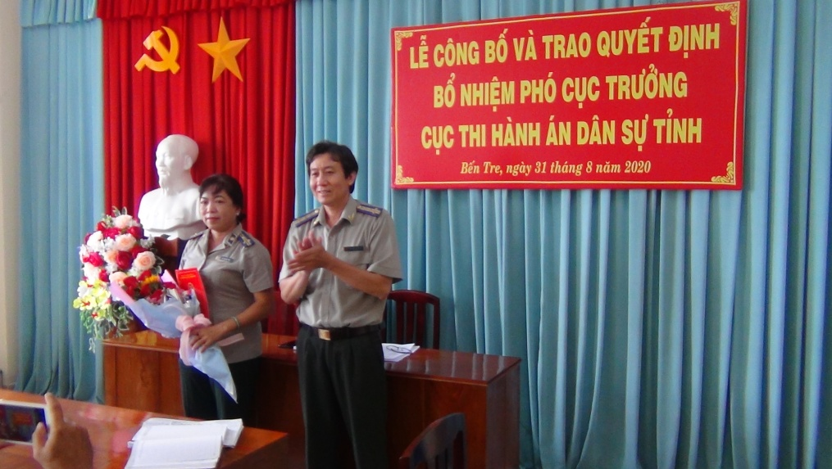
Ngày 31 tháng 8 năm 2020, Cục Thi hành án dân sự tỉnh tổ chức lễ công bố và trao Quyết định số 643/QĐ-TCTHADS ngày 14 tháng 8 năm 2020 của Tổng cục trưởng Tổng cục Thi hành án dân sự về việc bổ nhiệm đồng chí Lê Thị Hải Yến, Trưởng phòng Nghiệp vụ và tổ chức thi hành án dân sự, Cục Thi hành án dân sự giữ chức vụ Phó Cục trưởng Cục Thi hành án dân sự tỉnh kể từ ngày 01 tháng 9 năm 2020. Tham dự buổi lễ có công chức, người lao động tại Cục, Chi cục trưởng Chi cục Thi hành án dân sự, huyện, thành phố.
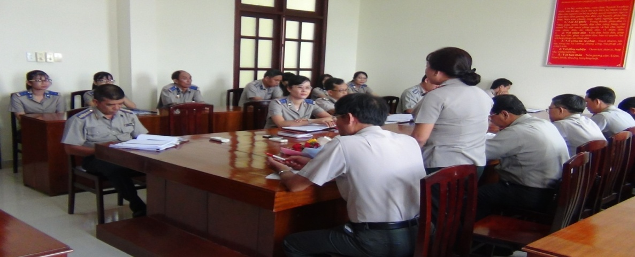
Phát biểu tại buổi lễ, đồng chí Nguyễn Văn Nghiệp-Cục trưởng Cục Thi hành án dân sự chúc mừng đồng chí Lê Thị Hải Yến được bổ nhiệm Phó Cục trưởng và đề nghị tân Phó Cục trưởng không ngừng nỗ lực phấn đấu, rèn luyện, trao dồi kiến thức nghiệp vụ, đoàn kết nhất trí trong tập thể để hoàn thành xuất sắc nhiệm vụ được giao./.

Khánh Như

